муниципальное дошкольное образовательное учреждение
«Детский сад №103 «Умка» г. Волжского Волгоградской области
АВТОР: Совгир Надежда Александровна воспитатель высшей квалификационной категории.
ТЕМА: ПРОЕКТ "ЕГО ВЕЛИЧЕСТВО ЭЛЕКТРИЧЕСТВО! ВОЛЖСКАЯ ГИДРОЭЛЕКТРОСТАНЦИЯ".
ЦЕЛЬ: Учить детей вступать в деловое общение со взрослыми: родителями, педагогами, специалистами, удовлетворяющими их потребности в получении знаний о Волжской ГЭС. Получать знания о значимости этого сооружения на реке Волге. Прививать уважение к Гидростроителям и людям труда.
ВИД ПРОЕКТА:
- по доминирующей в проекте деятельности:
информационно-исследовательский;
- по содержанию: ребенок и природа;
- по характеру контактов: внутри одной группы;
- по количеству участников: фронтальный;
- по длительности: средней продолжительности.
ЗАДАЧИ:
Расширить представление у детей о том, где «живет» электричество.
Закрепить знания у детей об электроприборах.
Закрепить правила безопасного поведения в обращении с электроприборами.
Рассказать детям, где вырабатывается электричество в нашем городе.
Развивать у детей интерес к познанию о родном городе и исторических местах.
Воспитывать чувство бережного отношения к природе.
Воспитывать любовь к родному краю.

АКТУАЛЬНОСТЬ: Большое значение для гражданско-патриотического, познавательного, социально-личностного и нравственного развития детей дошкольного возраста имеет знакомство с родным городом, с историей родного города, известными людьми своего города, его достопримечательностями.

Во время беседы с детьми на тему: "Где живет электричество?", дети затруднялись ответить на вопросы: Откуда к нам в дом поступает электричество? Что такое гидроэлектростанция? А в нашем городе есть гидроэлектростанция?

Анализируя анкету "Главные исторические места моего города. Что вы знаете о ГЭС", предложенную родителям, выяснилось, что они имеют недостаточно знаний о своем городе, не уделяют внимание данной проблеме. А дети не владеют достаточной информацией о родном городе. Не имея достаточного количества знаний, трудно сформировать уважительное отношение к малой Родине. И нам педагогам, необходимо помочь не только детям, но и их родителям.

Следовательно, я считаю данную проблему актуальной не только для нашего детского сада, но и для общества в целом. Метод проектов, как показывает мой опыт, является наиболее эффективным в формировании системного подхода к развитию у детей старшего дошкольного возраста любви к родному краю.
ПРОБЛЕМА: Как можно получить знания о Волжской ГЭС? Можно ли попасть на Волжскую ГЭС?
ОСНОВНЫЕ ЭТАПЫ ПРОЕКТНОЙ ДЕЯТЕЛЬНОСТИ
1. ОРГАНИЗАЦИЯ ДЕЯТЕЛЬНОСТИ:
Анкетирование родителей: «Главные исторические места моего города. Что вы знаете о ГЭС?», опрос родителей для посещения музея вместе с детьми «История Волгоградского района гидросооружений и судоходства».
- Подбор методической литературы по теме, наглядных и дидактических материалов (презентации: "Сила воды", " Волжская ГЭС ", открытки о ГЭС, фото; региональная программа "Воспитание маленького Волжанина");
- Подбор художественной литературы по теме проекта. (Стихи, рассказы, документальные статьи, М. Агашина о строительстве ГЭС из книги «Детям Волгограда»);
- Подготовка материалов для организации продуктивной деятельности детей (электрическая цепь, материалы для рисования);
- Объединение детей и родителей в рабочие группы:
- по изготовлению лэпбука (сбор информации и изготовление элементов лэпбука по заданию);
- Подбор музыки ( «Течёт река Волга» — песня, написанная в 1962 году композитором Марком Фрадкиным и поэтом Львом Ошаниным).
- Организационные вопросы для посещения музея.
2. ОСУЩЕСТВЛЕНИЕ ДЕЯТЕЛЬНОСТИ:
С ДЕТЬМИ:
Рассмотр набора открыток, иллюстраций, фотографий о г. Волжском о реке Волге, о Волжской ГЭС, карта г. Волгограда, г. Волжского.
Диалоги детей о реке Волге.
Организация фотовыставки: «Отдых у воды»;
Беседа с детьми о Волжской ГЭС с использованием воспоминаний М. Агашиной о строительстве ГЭС из книги «Детям Волгограда»;
Просмотр презентаций: "Сила воды", " Волжская ГЭС ";
Просмотр видео - фильма: "История капельки воды" (творческий проект с детьми старшего возраста).
Исследовательская работа:
Опыты с водой: «Имеет ли вода силу?
Опыт: «Собери электрическую цепь».
НОД: «Путешествие в прошлое электрической лампочки».
Цель: познакомить детей с историей лампочки, вызвать интерес к прошлому предмета.
Чтение стихотворений и рассказов об электричестве.
Экскурсия с родителями и детьми. Посещение музея «История Волгоградского района гидросооружений и судоходства»
Выставка рисунков детей: «Что нам дает электричество?»
«Рисуем Волгу. Рисуем воду. Рисуем ГЭС», «ГЭС в рисунках детей и взрослых».
Привлечь детей к изготовлению лэпбука.
С РОДИТЕЛЯМИ
Привлечь родителей к участию в реализации проекта и изготовлению лэпбука.
РЕЗУЛЬТАТ ПРОЕКТА:
В результате реализации проекта дети узнали:
1.Откуда берется электричество.
2.Что электричество вырабатывается электростанцией. В нашем городе есть Волжская ГЭС.
3.Овладели информацией, что ток идет в каждый дом по проводам.
4.Закрепили знания о электрических бытовых приборов и правил безопасного обращения с ними (приложение 1).
Дети вместе с родителями и воспитателями группы:
-участвовали в фотовыставке "Отдых у воды" (приложение 2);
- посетили музей «История Волгоградского района гидросооружений и судоходства» (приложение 3);
- изготовили лэпбук «Волжское обозрение» (приложение 4).

СПИСОК ЛИТЕРАТУРЫ

1. «Воспитание маленького волжанина». С.Е.Евдокимова. Программа для педагогов и родителей по воспитанию детей от 3 до 7 лет, 2014.
2. Основы безопасности детей дошкольного возраста. Н.Н.Авдеева, О.Л. Князева, Р.Б. Стеркина. Безопасность.– М.: Просвещение, 2007.
3. Программа «Детство»: Примерная образовательная программа
дошкольного образования /Т.И.Бабаеой, А.Г.Гогоберидзе, О.В.Солнцевой и др. – СПб.: ООО «ИЗДАТЕЛЬСТВО «ДЕТСТВО-ПРЕСС», 2014.
4. Программа «Я, ТЫ, МЫ». О. Л. Князева, Р. Б. Стеркина
Учебно-методическое пособие по социально-эмоциональному
развитию детей дошкольного возраста. Издательство «Дрофа» 2000г.
5.Программа «Наш дом-природа». Н.А.Рыжова. Москва
«Карапуз-Дидактика». 2005г

ПРИЛОЖЕНИЕ 1
ОПЫТ "СОБЕРИ ЭЛЕКТРИЧЕСКУЮ ЦЕПЬ"

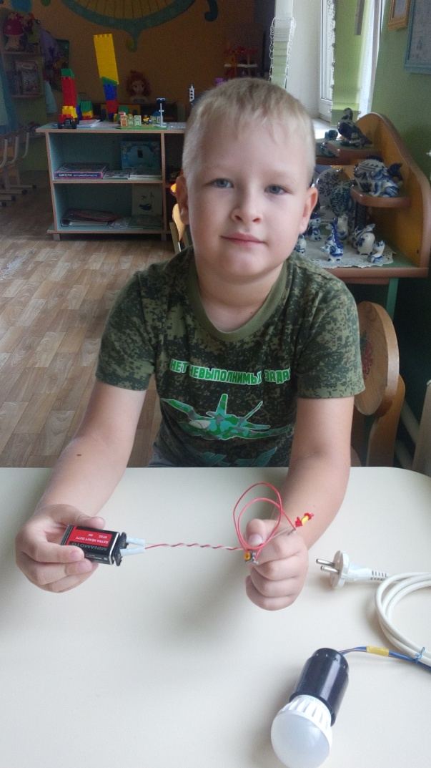

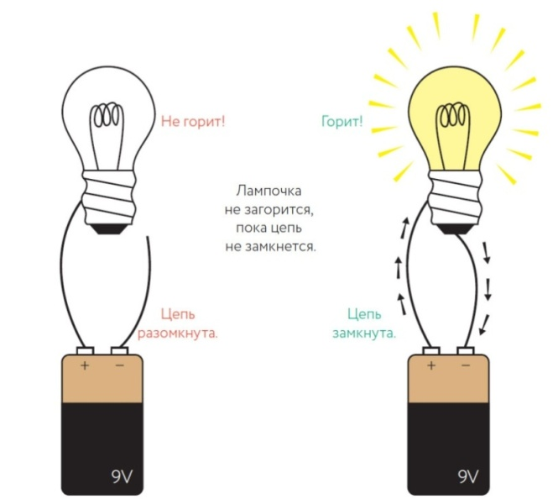

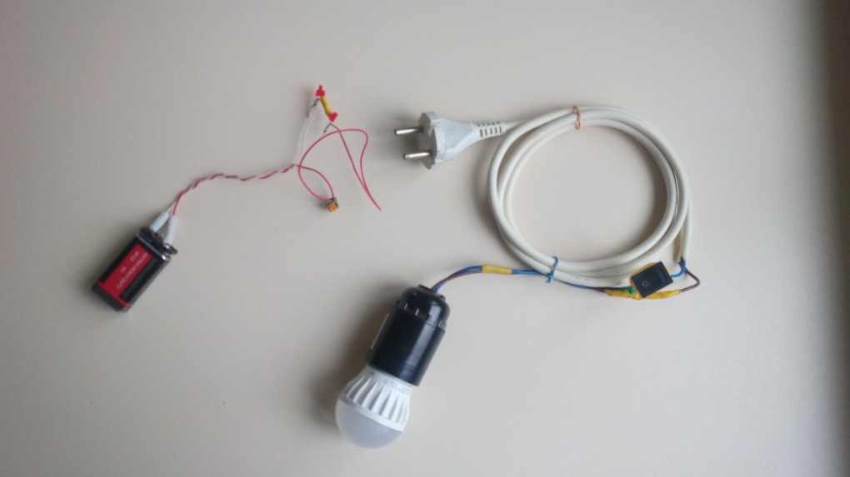

ПРИЛОЖЕНИЕ 2
ФОТОВЫСТАВКА "ОТДЫХ У ВОДЫ"
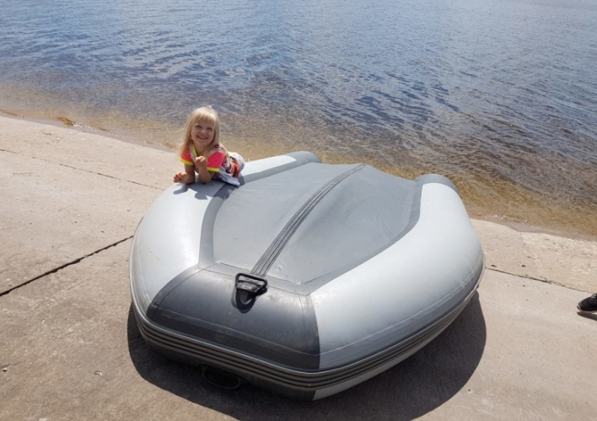
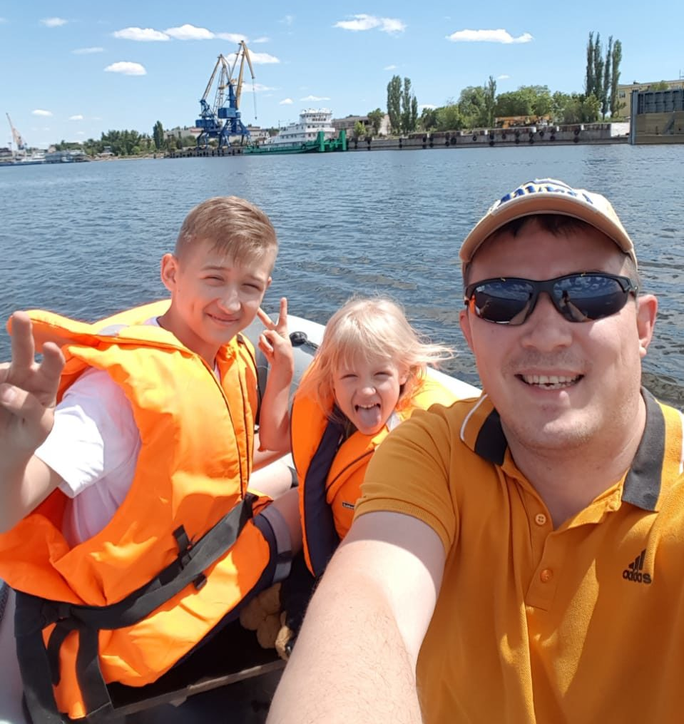

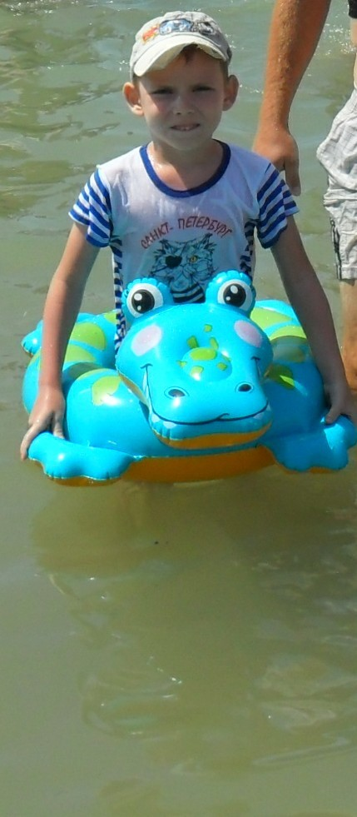
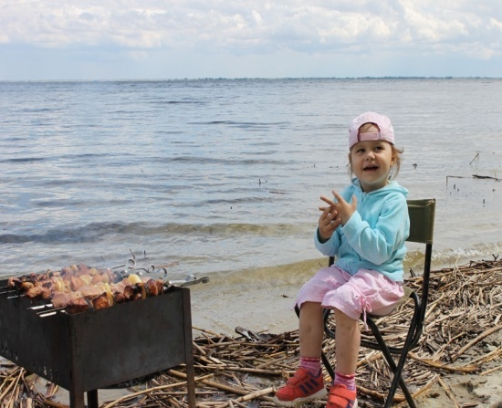
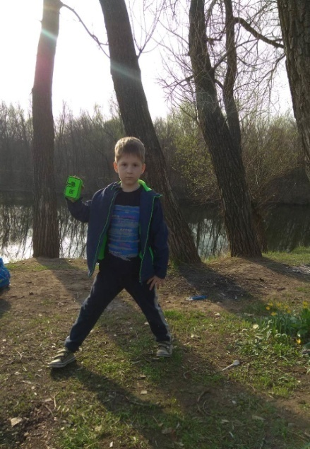
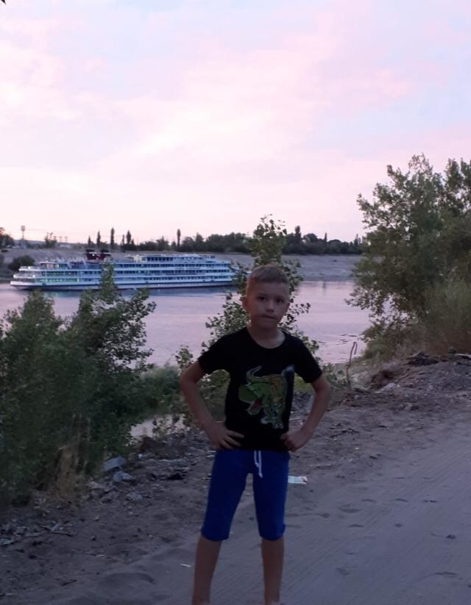

ПРИЛОЖЕНИЕ 3

МУЗЕЙ «ИСТОРИЯ ВОЛГОГРАДСКОГО РАЙОНА
ГИДРОСООРУЖЕНИЙ И СУДОХОДСТВА»

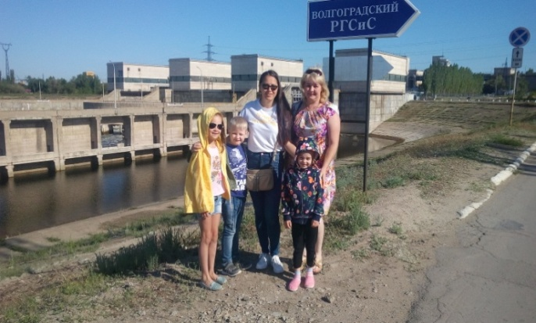
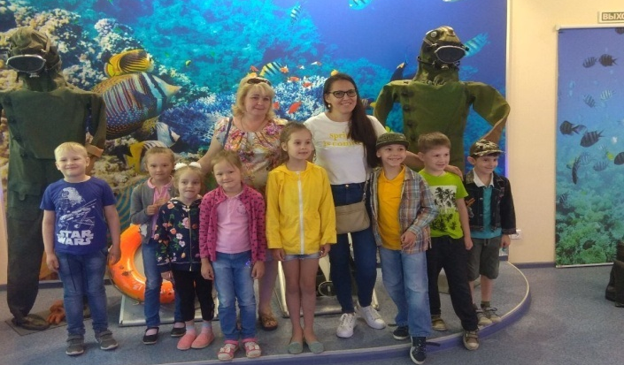

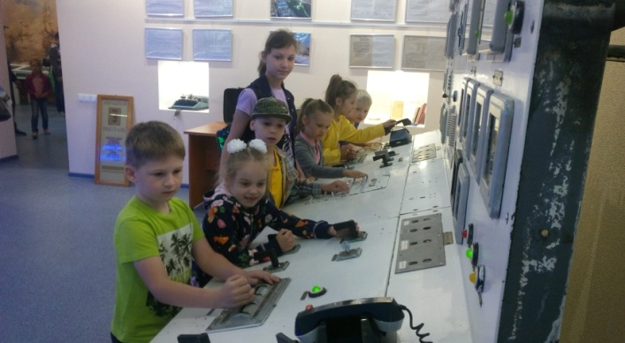
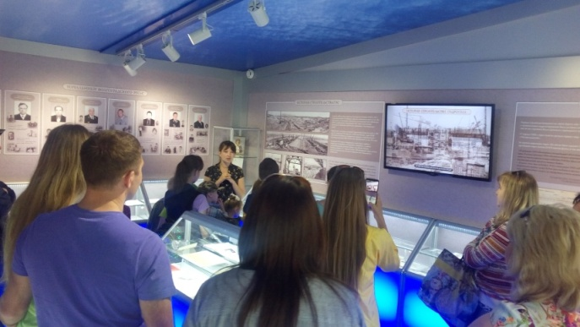
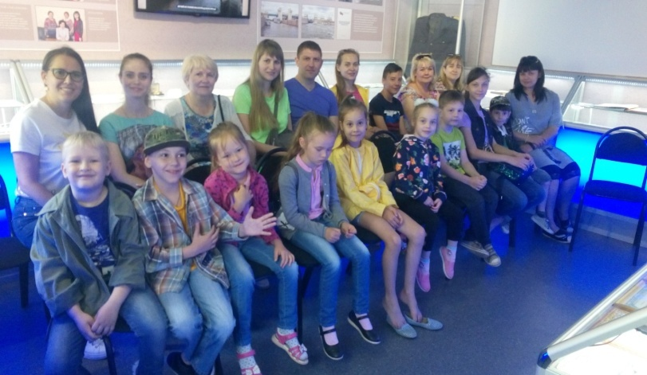
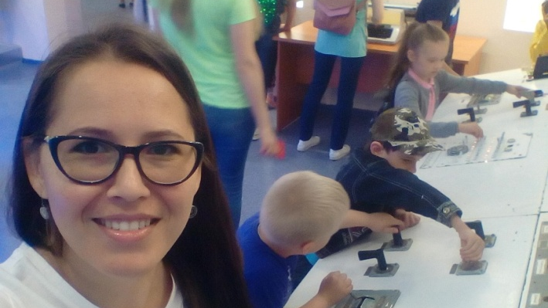
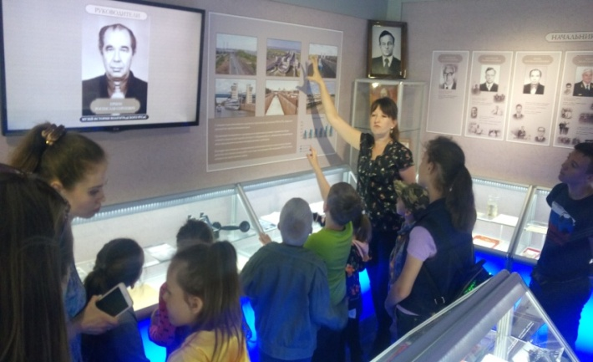
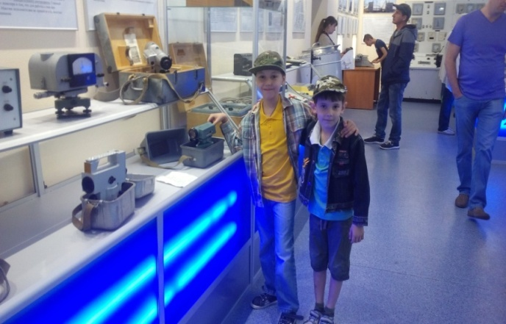

ПРИЛОЖЕНИЕ 4
ПРОДУКТ ПРОЕКТА: ЛЭПБУК «ВОЛЖСКОЕ ОБОЗРЕНИЕ»

АВТОРСКОЕ ДИДАКТИЧЕСКОЕ ПОСОБИЕ
ЛЭПБУК "ВОЛЖСКОЕ ОБОЗРЕНИЕ"
Федеральные государственные образовательные стандарты дошкольного образования (ФГОС) предусматривают создание благоприятных условий развития детей в соответствии с их возрастными и индивидуальными особенностями и склонностями, формирование общей культуры личности детей, в том числе ценностей интеллектуального развития дошкольника.
Все пять образовательных областей ФГОС направлены на развитие интеллектуальных способностей у дошкольника. Именно в дошкольном возрасте очень важно стимулировать развитие мыслительных процессов: умение сравнивать, узнавать, обобщать, делать выводы для безболезненного, плавного перехода дошкольника из ДОУ в школу. Этому способствуют дидактические игры и пособия, изготовленные своими руками в соответствии с ФГОС. Поэтому для педагога необходимо искать новые идеи и новые технологии, такие, как лэпбукинг (изготовление лэпбуков), который признан, как инновационной технологией, имеющей множество достоинств. Лэпбук - интерактивная папка для детей на заданную тему, где можно использовать различные дидактические игры. Предлагаем вашему вниманию авторское дидактическое пособие лэпбук "Волжское обозрение".

ОПИСАНИЕ
1. Название: Лэпбук "Волжское обозрение"
2. Цель создания лэпбука:
Ознакомление с инновационной формой работы с детьми дошкольного возраста - Лэпбук. Создать условия для поддержки и поощрения детской инициативности.
3. Составляющие макета:
Макет - «Колесо обозрения»;
Галерея фотокарточек;
Папка с кармашками.
4. Форма лэпбука и интересные элементы:
Вращающийся круг колеса обозрения:
- Кабинки с карточками: достопримечательности города, животные и растения родного края, известные люди, улицы города, история города;
- Игра кубики с изображениями "Собери-ка");
Книжки-гармошки (галерея фото-карточек с историей, достопримечательностями города Волжского).
Фигурные кармашки с магнитами, изображениями к играм.
5. Использование лэпбука в совместной деятельности взрослого и ребенка и самостоятельной деятельности детей: ребёнок может использовать дидактические игры, как самостоятельно, так и вместе со взрослым; может использоваться, как на занятиях, так и в повседневной деятельности.

ДИДАКТИЧЕСКИЕ ИГРЫ:
1. «Колесо обозрения».
Цель: знакомство с родным городом, всестороннее развитие речи дошкольников, расширение представлений о животном , растительном мире города, его достопримечательностях.
2. Кубики с изображениями «Собери-ка».
Цель: развитие наглядно-образного мышления, зрительной памяти, внимания, логики, умение работать по образцу.
3. «Прогулка по площади имени В.И. Ленина».
Цель: составление рассказа по картине, ознакомление с достопримечательностями родного города, расширять представления детей о улицах города (проспект имени Ленина), воспитывать любовь к родному городу.
(С помощью магнитных картинок найти правильные памятные места на проспекте имени Ленина).
4. «Найди тень».
Цель: учить детей находить заданные силуэты. Развитие зрительного восприятия, внимания, логического мышления.
5. «Нарисуй герб».
Цель: формировать знания о гербе родного города, способствовать закреплению знаний о символике родного города.
6. «Часы».
Цель: учить детей ориентировке во времени, совершенствовать навыки определения времени по часам, фиксируя его значение, развитие познавательных и умственных способностей.
7. «С Днем рождения любимый город».
Цель: формирование у детей патриотических чувств, расширение кругозора , воспитывать уважение к своему народу, любовь к малой Родине.

ДИДАКТИЧЕСКИЙ И НАГЛЯДНЫЙ МАТЕРИАЛ:
- изображение площади имени В.И.Ленина;
- карта города Волжского;
- герб города Волжского (описание его элементов);
- история города Волжского;
- гимн города Волжского;
- галерея фото-карточек (история, достопримечательности города Волжского).

СПИСОК ЛИТЕРАТУРЫ:
1. Гатовская Д. А. Лэпбук как средство обучения в условиях ФГОС [Текст] / Д. А. Гатовская // Проблемы и перспективы развития образования: материалы VI междунар. науч. конф. (г. Пермь, апрель 2015 г.). — Пермь: Меркурий, 2015. — С. 162-164.
2. Козлова С. А. Дошкольная педагогика // С. А. Козлова - М. : Педагогика, 2001.-168 с.

3. Калашникова Н.И.- преподаватель спецдисциплин, методист ОГАПОУ «Яковлевский педагогический колледж» . Трухачёва Л.В. - преподаватель спецдисциплин ОГАПОУ «Яковлевский педагогический колледж». Методические рекомендации « Практическое применение технологии лэпбук в педагогической деятельности» / Сост.Н.И.Калашникова, Л.В. Трухачёва - Строитель, 2018 г. – 24 с.
4. Федерального государственного образовательного стандарта
Дошкольного образования. Министерство образования и науки российской федерации.

ИНТЕРНЕТ ИСТОЧНИКИ
1. https://volgograd.info/o-volgograde/voljskiy/
2. https://bigenc.ru/geography/text/5374274
3.https://ru.wikipedia.org/wiki/Волжский
4. https://yandex.ru/images/search?text=волжский&from=tabbar

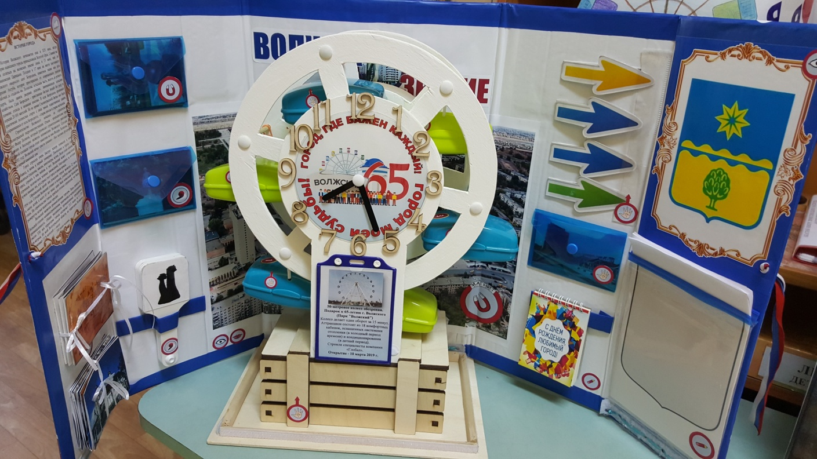

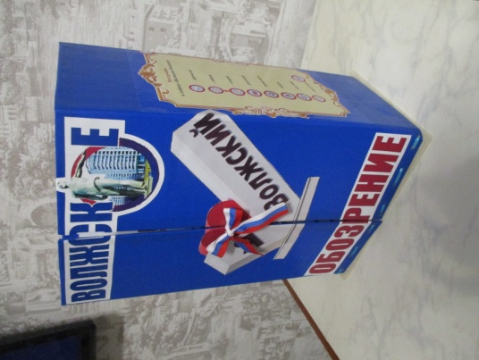
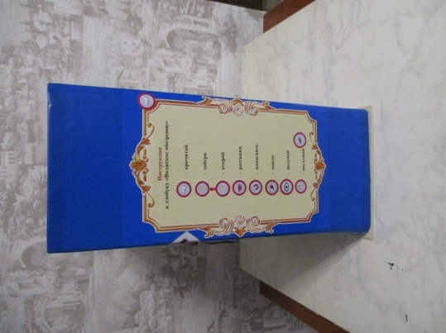
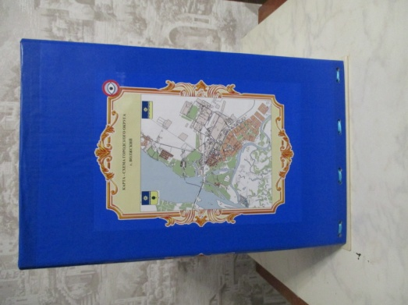

Гимн Лэпбук "Волжское обозрение" Инструкция

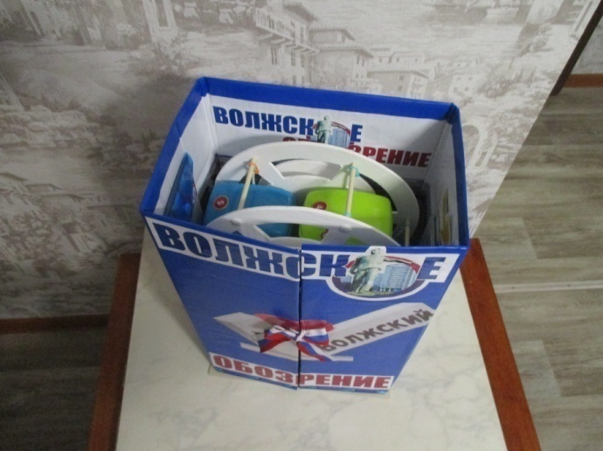

Карта города Волжский

Макет "Колесо обозрения",
вращающие элементы (часы и кабинки с карточками внутри)

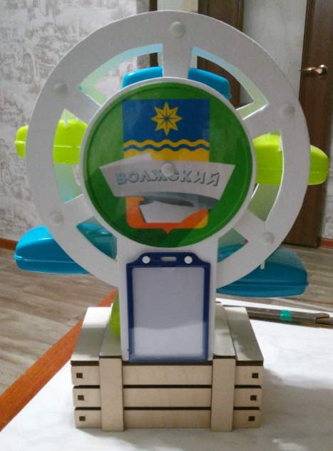
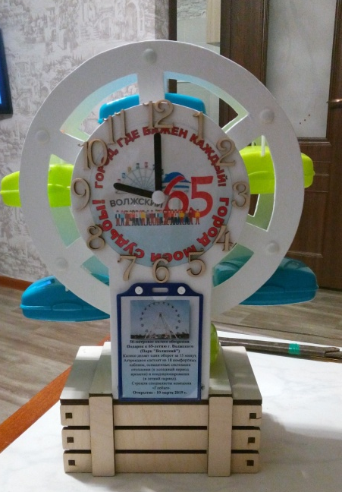

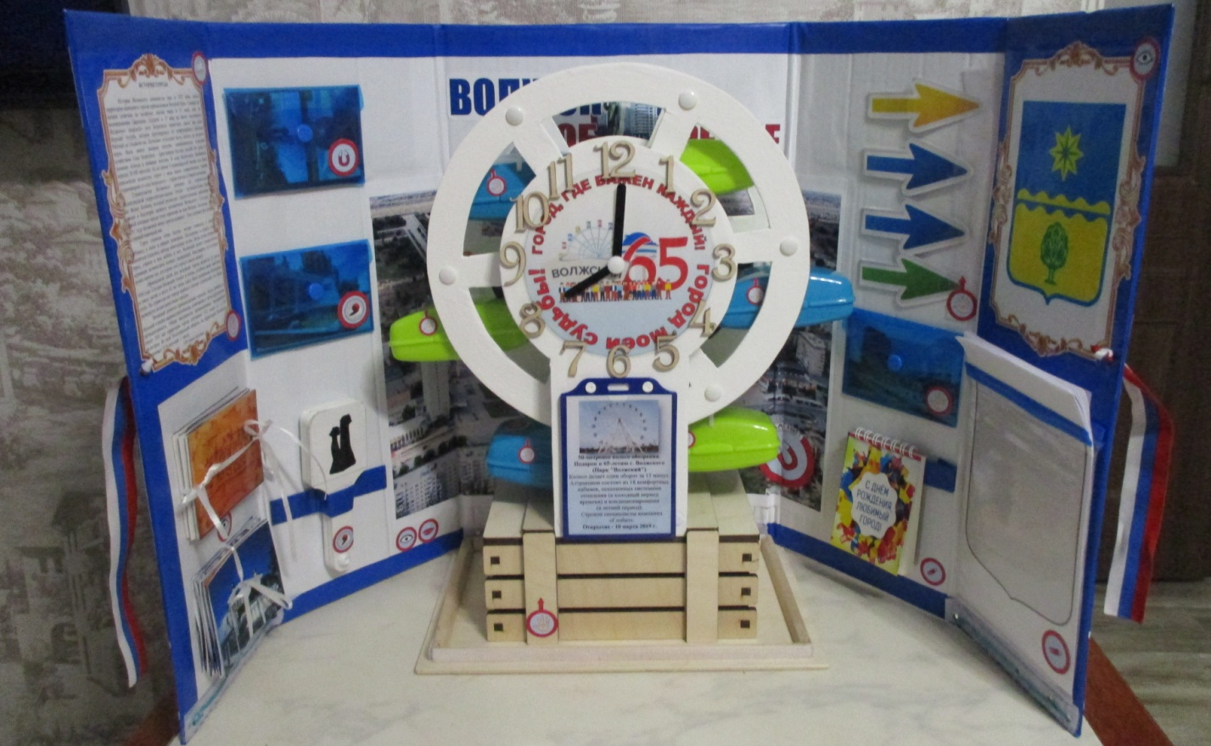

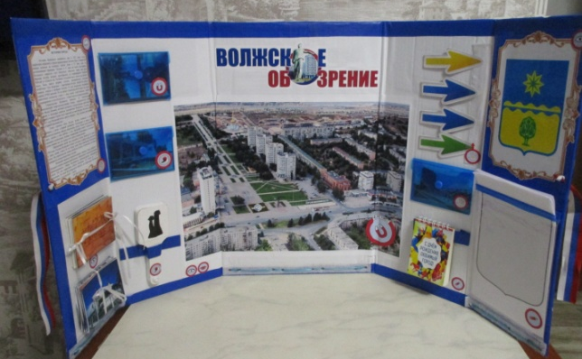

Игра кубики с изображениями
"Собери-ка" (внутри короба)

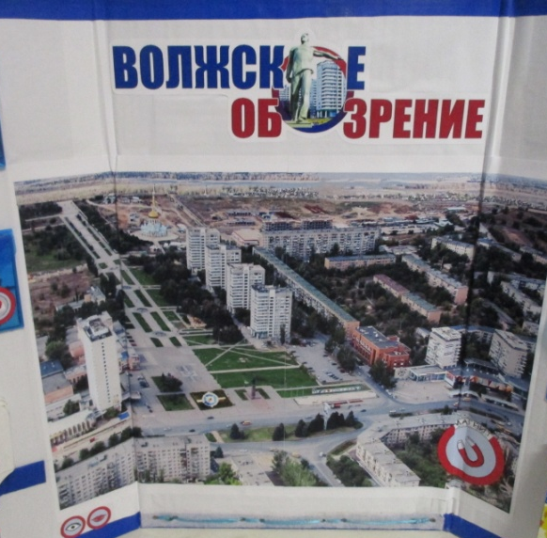

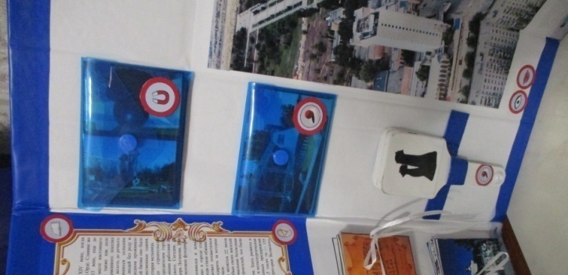
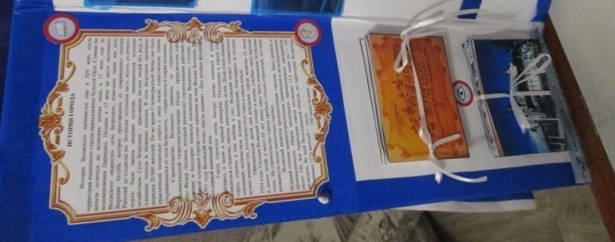

Книжки-гармошки Фигурные кармашки «Прогулка по площади
(галерея фото-карточек с магнитами и имени В.И. Ленина»
с историей и изображениями к играм.
достопримечательностями ("Найди тень", "Прогулка
города Волжского). по площади имени В.И. Ленина»,
"Собери-ка")

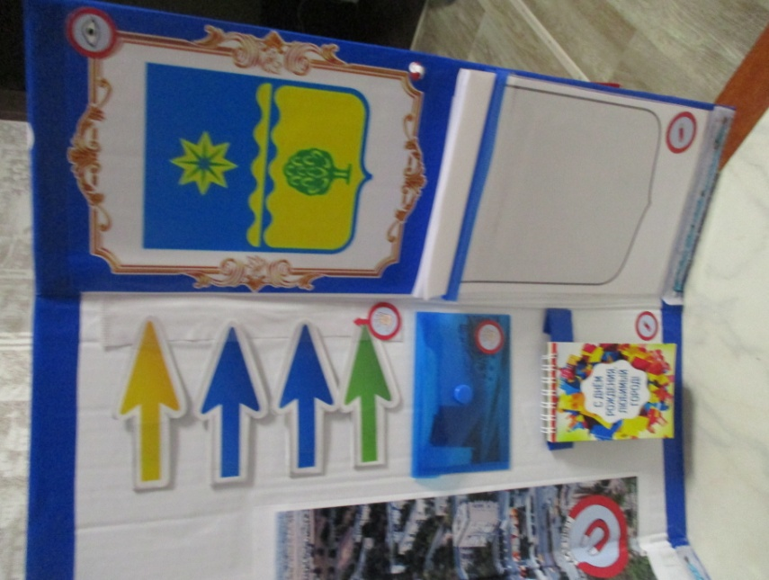

"Нарисуй герб" (изображение герба, за
стрелками символика герба, ниже листы
бумаги, на которых можно его
нарисовать);

"С Днем рождения любимый город" (можно
написать пожелания любимому городу)

